BAB VI

PROSES PENGGAJIAN

Pada sistim aplikasi ini, terdapat 2 proses dasar dalam penggajian, yang pertama adalah penggajian regular dan penggajian unreguler. Gaji regular adalah proses penggajian yang dilakukan setiap bulan dimana perhitungannya dilakukan secara terus menerus sesuai dengan tanggal gajian karyawan dan memperhatikan aspek jumlah hari kerja normal (jika ingin hari kerja dikelola dapat di integrasikan dengan aplikasi pengelolaan waktu kerja). Sedangkan gaji unreguler adalah proses gaji yang perhitungannya hanya di lakukan pada waktu-waktu tertentu dan nilai-nilai perhitungannya di dasarkan pada periode gaji regular tertentu. Misalnya THR, yang dilakukan bulan Agustus 2013 mengikuti hasil perhitungan gaji regular Juni 2013, artinya komponen-komponen yang berlaku pada proses THR tersebut mengikuti nominal regular bulan Juni 2013.

1. **Setelan Gaji reguler**

Gaji yang dijalankan setiap bulan, sesuai dengan siklus 1 periode gaji regular, yaitu 1 bulan dimana tanggal mulai dan tanggal berakhirnya di tentukan pada saat installasi aplikasi.

1. Lokasi akses

*Proses gaji → Reguler → Setel periode*

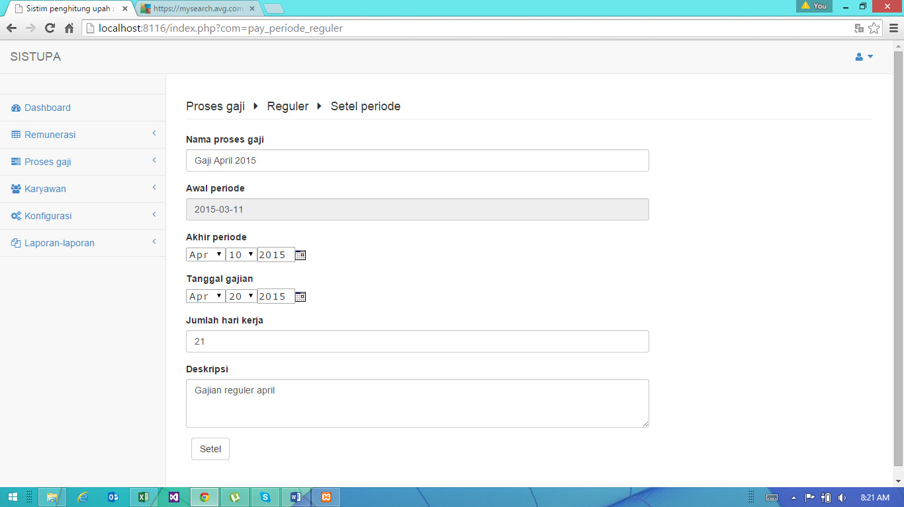

Keterangan

* Nama proses gaji, yaitu untuk menginisialkan penggajian regular yang akan di proses.
* Awal periode, akan otomatis hari setelah tanggal periode sebelumnya ditutup. Tanggal merupakan bagian setup aplikasi, misalnya perusahaan melakukan cut off tanggal 10 bulan maret, maka periode baru akan dimulai tanggal 11maret.
* Akhir periode, menentukan tanggal berapa berakhirnya periode yang dihitung (apabila menghitung hari kerja perusahaan)
* Jumlah hari kerja, untuk factor kali bagi tariff yang dibayarkan berdasarkan jumlah hari kerja.
* Deskripsi, jika ada keterangan tambahan yang ingin disampaikan.

1. **Kalkulasi Gaji reguler**

Semua data-data karyawan dan komponen-komponen gajinya telah disiapkan, maka selanjutnya adalah melakukan penghitungan secara komputerisasi, dimana kita hanya cukup melakukan kalkulasi, dan melihat rincian data-data hasil kalkulasi bagi masing-masing karyawan.

1. Lokasi akses

*Proses gaji → Reguler → Kalkulasi*

1. Tampilan aplikasi

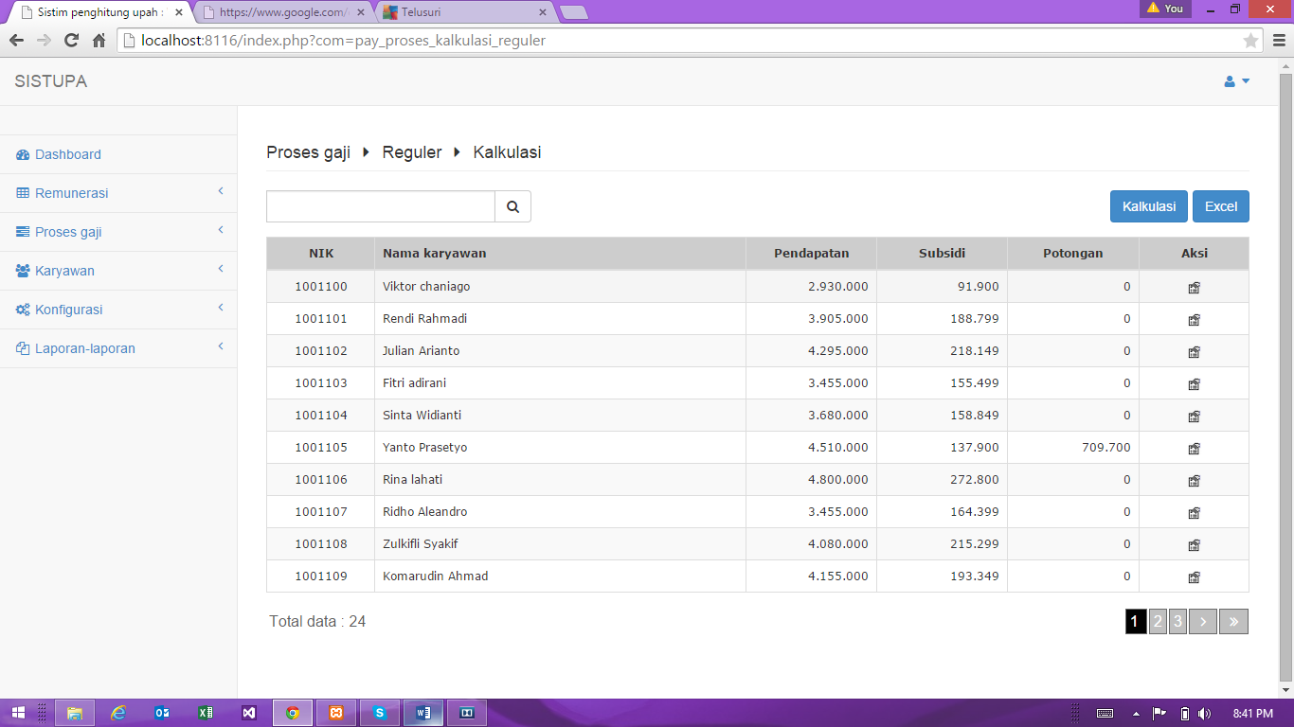

Keterangan:

* NIK adalah Nomor Induk Karyawan
* Pendapatan merupakan total nominal dari komponen-komponen tipe pendapatan
* Subsidi merupakan total nominal dari komponen-komponen tipe subsidi.
* Potongan merupakan total nominal dari komponen-komponen tipe potongan.
* Dan ketika di lihat halaman detail,

Akan tampil halaman sebagai berikut:

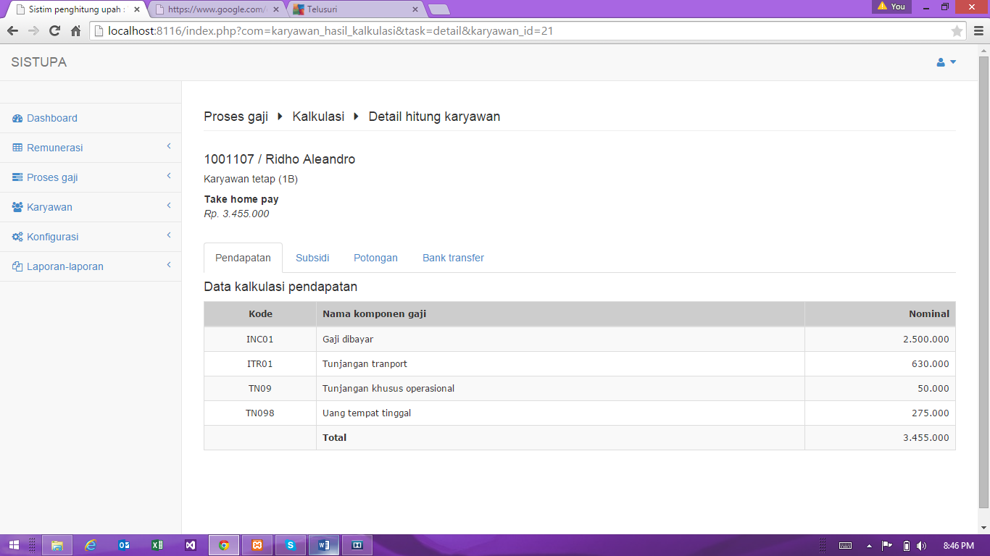

Keterangan:

* Semua rincian komponen-komponen penggajin berada pada masing-masing tab baik Pendapatan, Subsidi maupun Potongan.
* Sedangkan Tab “Bank Transfer” adalah untuk menjelaskan, kemana take home pay yang akan diterima karyawan akan di transfer.
* Transfer dapat ke 1 rekening penerima atau lebih.

1. **Rincian komponen hasil kalkulasi**

Setelah proses kalkulasi di lakukan, selain dapat melihat rincian perhitungan komponen dari setiap karyawan, data-data juga disajikan untuk analisa berdasarkan komponen – komponen gaji, sehingga dapat dilihat rincian distribusi komponen gaji yang dimaksud.

1. Lokasi akses

*Proses gaji → Reguler → Komponen*

1. Tampilan aplikasi

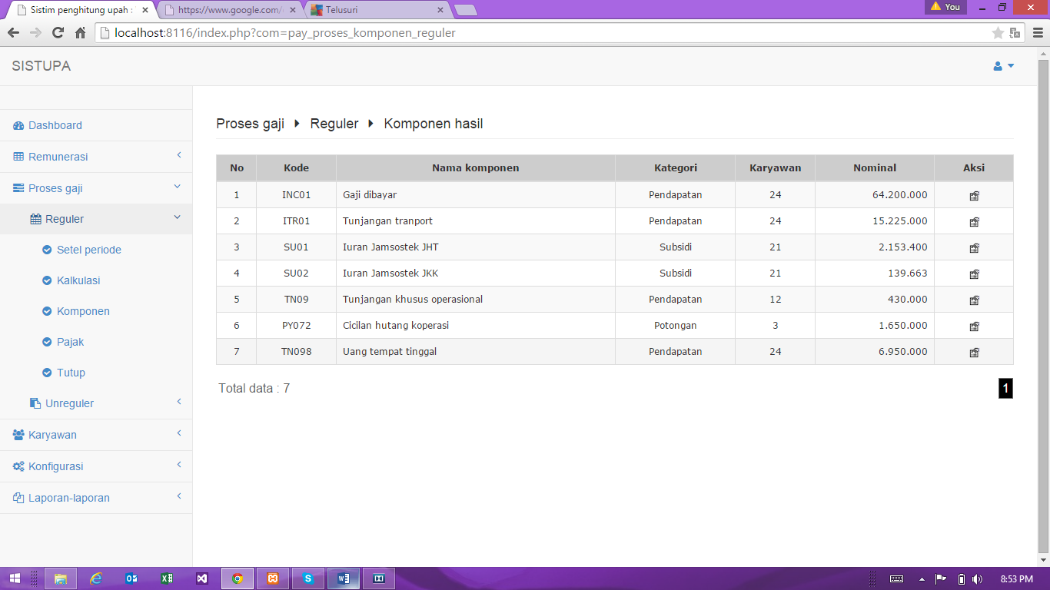

Keterangan:

* Kode adalah Kode komponen item penggajian
* Kategori merupakan pengelompokan pendapatan/potongan / subsidi
* Karyawan merupakan total jumlah karyawan penerima dari komponen yang dimaksud.
* Nominal adalah akumulasi total nominal pada komponen yang dimaksud yang di anggarkan.
* Dan ketika di lihat halaman detail,

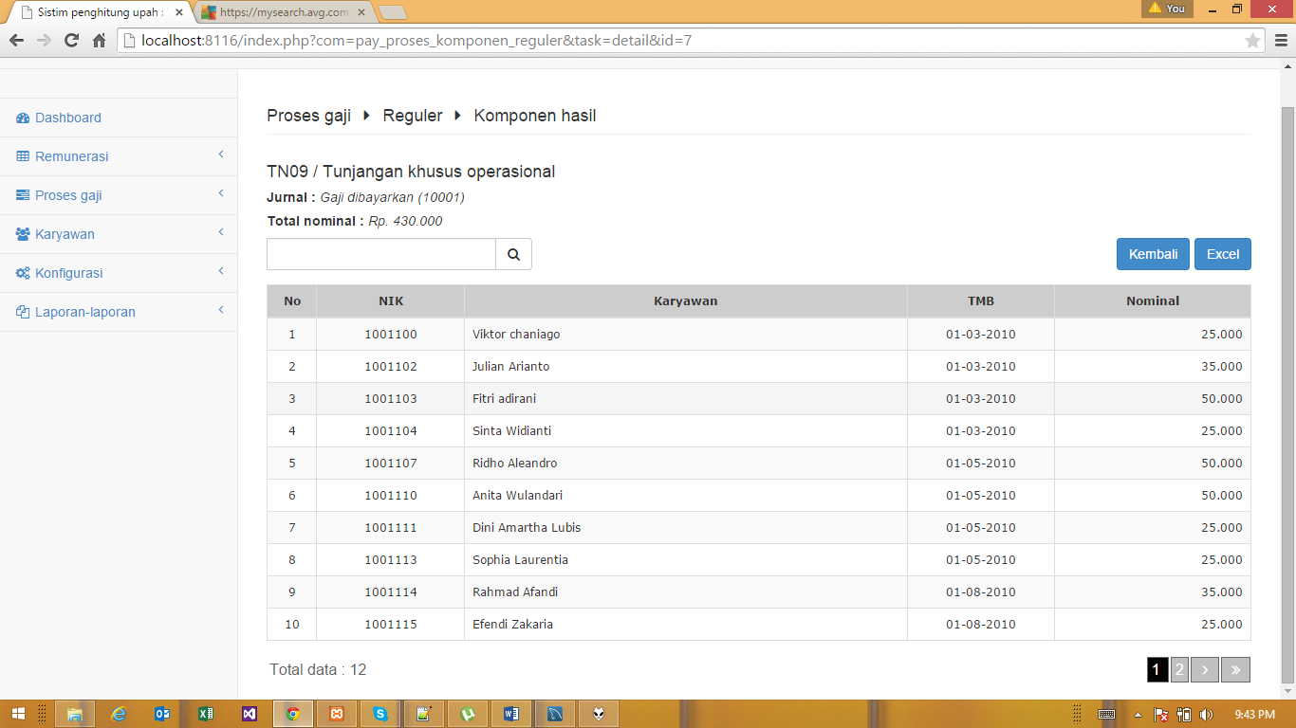

Keterangan:

* Semua rincian komponen penggajin yang dimaksud, beserta detil informasi yang mengikuti.
* Kolom No adalah nomor baris data.
* NIK adalah NIK penerima komponen gaji yang dimaksud.
* Karyawan adalah nama karyawan penerima komponen
* TMB adalah Tanggal Mulai Bekerja karyawan yang dimaksud.
* Nominal adalah nominal yang diperoleh bagi karyawan yang dimaksud.

1. **Perhitungan pajak**

Penerimaan pendapatan karyawan juga telah di hitungkan pajak pendapatannya. Ada dua metode perhitungan yang di gunakan yaitu gross dan Net, bergantung dengan implementasi terhadap masing-masing karyawan.

1. Lokasi akses

*Proses gaji → Reguler → Pajak*

1. Tampilan aplikasi

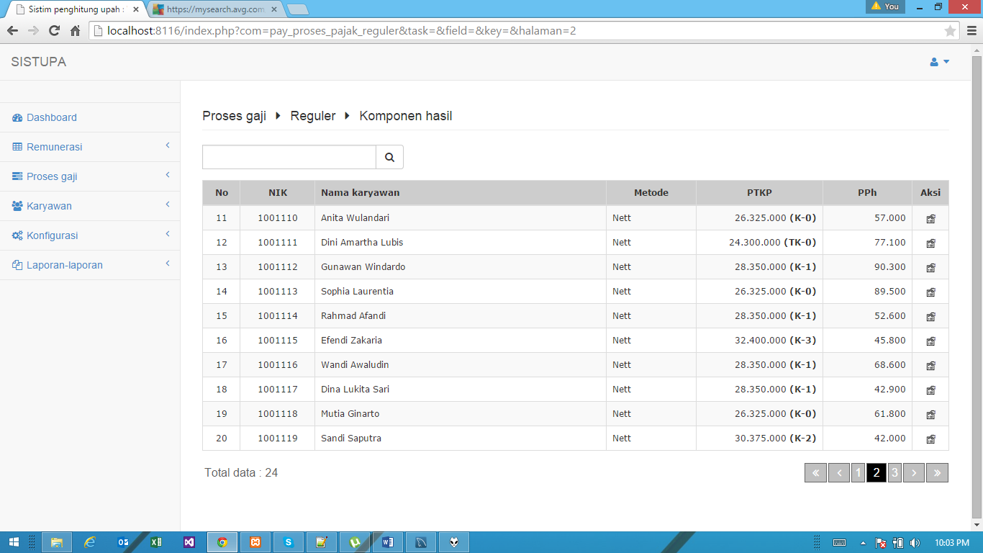

Keterangan:

* No adalah nomor urut baris data.
* NIK adalah NIK karyawan yang dimaksud.
* Metode adalah metode perhitungan pajak yang di terapkan pada karyawan yang bersangkutan.
* PTKP adalah PTKP karyawan yang dimaksud, dan berapa nominal PTKP yang dimaksud.
* PPh yaitu besarnya beban PPh yang harus di bayarkan bagi karyawan yang dimaksud.
* Dan ketika di lihat halaman detail, akan muncul rincian mata item komponen pajak.

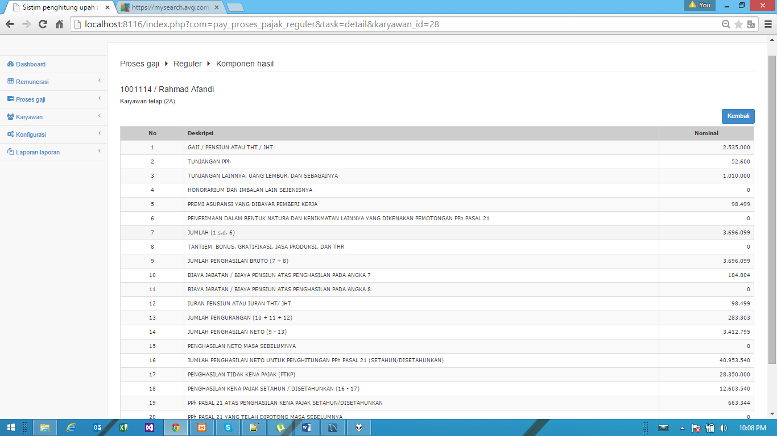

1. **Tutup bulan**

Apabila semua data hasil kalkulasi telah diperiksa, dan sudah benar, maka proses penggajian di akhiri. Perlu diperhatikan, pengertian tutup Bulan disini adalah, bahwa data yang sudah di tutup tidak dapat dikembalikan secara system, karena di asumsikan bahwa nominal-nominal yang diperoleh secara perhitungan sistim sudah di bayarkan ke Bank (Transfer), dan telah diterima oleh karyawan. Sehingga tidak ada proses pengembalian atau penambahan.

Untuk mengembalikan atau menambahkan nominal, maka di buat saja komponen baru sebagai pendapatan dan potongan yang tidak dikenakan pajak. Dan di proses sebagai hutang/ piutang item penggajian.

1. Lokasi akses

*Proses gaji → Reguler → Tutup*

1. Tampilan aplikasi

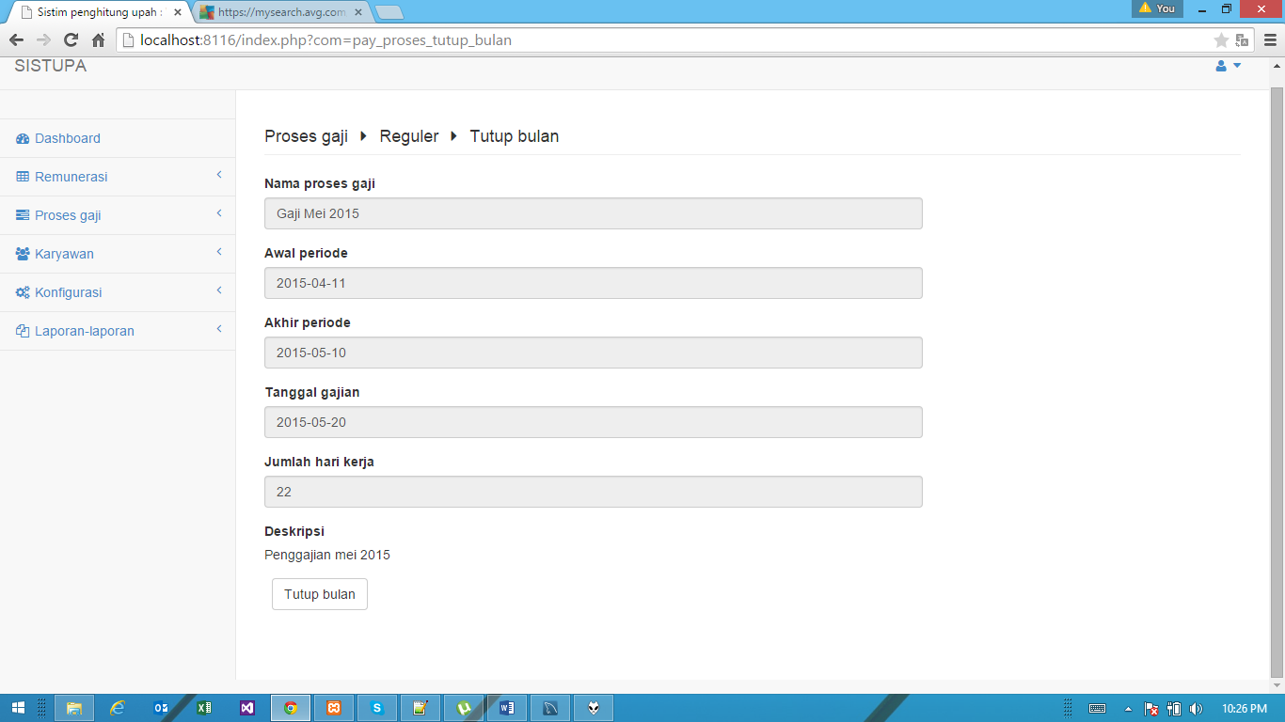

Keterangan:

* Klik “Tutup bulan” untuk menutup bulan.